**Curso JavaScript 1 – Resumen sesión 3: JavaScript en una página web, condicionales y ciclos**

**Editores de código**

Para crear aplicaciones JavaScript o páginas web, e incluso algún programa en otro lenguaje, se utilizan editores de texto.

El más sencillo de todos en Windows es el bloc de notas, que permite escribir código de manera simple, pero existen otros editores de texto que han ido incorporando características adicionales como, por ejemplo:

* Marcar con distintos colores palabras reservadas de cierto lenguaje.
* Autocompletar, por ejemplo, paréntesis o comandos.
* Sistema de tabulaciones para ordenar código y sentencias.
* Entre otras.

Algunos de los más conocidos y utilizados son Sublime Text, Atom, Visual Studio Code. En este módulo usaremos Gedit.

**Estructura HTML básica**

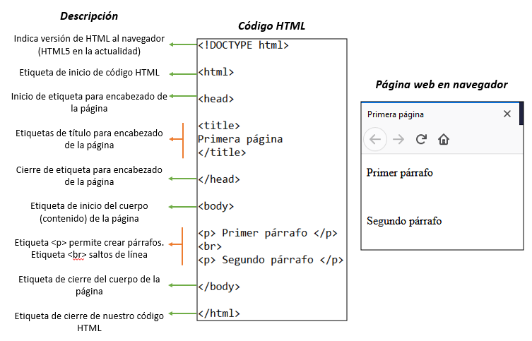

**Otras etiquetas**

Formato de texto

* La etiqueta <em> permite dejar la fuente en *itálica*.
* La etiqueta <strong> permite dejar la fuente en **negrita**.

Tamaño

Están las etiquetas “h” que permiten cambiar el tamaño del texto presentado. De mayor a menor son <h1>, <h2>, … , <h6>.

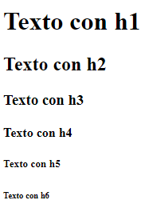

Anclaje

Se usa la etiqueta <a> y permite generar una conexión, por ejemplo, se puede usar con href:

**<p> Haz clic <a href=”**[**www.jovenesprogramadores.cl**](http://www.jovenesprogramadores.cl)**”> aquí </a> </p>**

Si añadimos lo anterior a nuestra página se vería así:

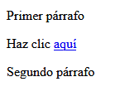

JavaScript

Se puede insertar código JS en una página HTML usando la etiqueta <script>, por ejemplo:

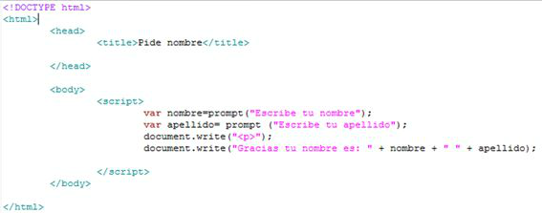

***document.write*** es un comando JS para escribir en pantalla y que permite concatenar textos usando el símbolo +.

**Condicionales y ciclos en JavaScript**

